DOCUMENTATIE

Lant hotelier

NUME STUDENT: Ciofu Dinuta-Dumitrita
GRUPA: 30231
AN UNIVERSITAR: 2023-2024

CUPRINS
1. Enuntul problemei 3
2. Instrumente utilizate 5
3. Justificarea limbajului de programare ales 6
4. Descrierea aplicației 11
5. Concluzii 17
6. Bibliografie 18

Enuntul problemei
Obiectivul acestei teme este familiarizarea cu șablonul architectural Model-View-ViewModel.
Pentru persistența informației se va utiliza o bază de date relațională (SQL Server, MySQL, etc.).
În faza de analiză se va realiza diagrama cazurilor de utilizare.
În faza de proiectare se va realiza diagrama de clase respectând arhitectura MVVM (care utilizează șablonul de proiectare comportamental Command) și principiile GRASP, dar și diagrama entitate-relație corespunzătoare bazei de date.
În faza de implementare se va scrie cod pentru îndeplinirea tuturor funcționalităților precizate de diagrama cazurilor de utilizare utilizând:
- proiectarea dată de diagrama de clase;
- unul dintre următoarele limbaje de programare: C#, C++, Java, Python.
Cerinte:
Dezvoltați o aplicație care poate fi utilizată de către un lanț hotelier. Aplicația client va avea 3 tipuri de utilizatori: client, angajat și administrator.
Utilizatorii de tip client pot efectua următoarele operații fără autentificare:
- Vizualizarea listei camerelor dintr-un hotel selectat sortată după locație și număr;
- Filtrarea listei camerelor după locație, disponibilitate, preț, poziție, facilități.
Utilizatorii de tip angajat pot efectua următoarele operații după autentificare:
- Toate operațiile permise utilizatorilor de tip client;
- Operații CRUD în ceea ce privește persistența camerelor din lanțul hotelier;
- Rezervarea unei camere de către un client;
- Operații CRUD pentru informațiile legate de utilizatorii de tip client.
- Salvare liste cu informații despre camerele rezervate în mai multe formate: csv, json, xml, doc.
Utilizatorii de tip administrator pot efectua următoarele operații după autentificare:
- Toate operațiile permise utilizatorilor de tip client;
- Operații CRUD pentru informațiile legate de utilizatorii care necesită autentificare;
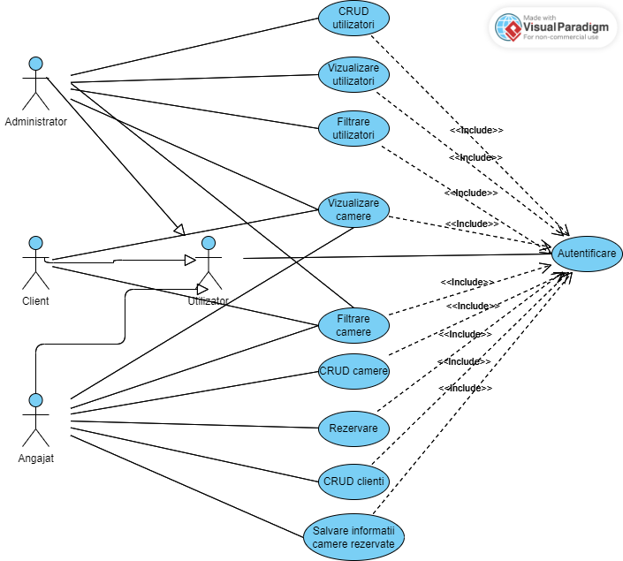
- Vizualizarea listei utilizatorilor care necesită autentificare și filtrarea acesteia după tipul utilizatorilor.
Diagrama use-case a aplicatiei

Instrumente utilizate
IntelliJ: Pentru realizarea proiectului, am optat pentru mediul de dezvoltare IntelliJ. Acesta reprezintă o platformă de dezvoltare integrată (IDE) concepută pentru a facilita crearea de programe software în limbajele de programare care rulează pe mașina virtuală Java (JVM), cum ar fi Java, Kotlin, Groovy, etc. IntelliJ oferă un set bogat de instrumente și funcționalități, precum și suport extins pentru gestionarea proiectelor și dezvoltarea eficientă a aplicațiilor.
Java: Java este un limbaj de programare orientat-obiect, caracterizat prin puternica sa tipizare și conceput inițial de către James Gosling la Sun Microsystems (acum filială Oracle) în anii '90, fiind lansat în 1995. Java este utilizat în mod extensiv pentru dezvoltarea de aplicații distribuite, iar progresele tehnologice recente au extins utilizarea sa și în domeniul dispozitivelor mobile, inclusiv telefoane, agende electronice și palmtop-uri. Acest lucru a creat o platformă unificată pentru dezvoltatorii de software, care funcționează pe o gamă extrem de diversificată de medii de execuție. În prezent, Java este folosit cu succes și pentru dezvoltarea aplicațiilor destinate rețelelor interne (intranet). Limbajul împrumută multe aspecte de sintaxă de la limbajele C și C++, dar adoptă un model de obiecte mai simplu și oferă mai puține facilități la nivel de operare la nivel inferior.
Hibernate: Hibernate este o unealtă de mapare obiect-relațional utilizată în programarea în limbajul Java. Acesta furnizează un cadru pentru a conecta un model de domeniu orientat pe obiecte la o bază de date relațională. Hibernate abordează problemele de incompatibilitate între paradigmele obiectual și relațional prin înlocuirea acceselor directe și persistente la bazele de date cu funcții de manipulare a obiectelor la un nivel superior.
MySQL: MySQL este un sistem de gestionare a bazelor de date relaționale utilizat pe scară largă. Dispune de mai multe scheme de API care permit dezvoltarea aplicațiilor în diverse limbaje de programare pentru a accesa bazele de date MySQL, inclusiv C, C++, C#, Java etc., fiecare limbaj folosind un API specific.
Am ales să folosesc această aplicație care se bazează pe baze de date relaționale, deoarece dimensiunea aplicației nu este foarte mare, iar bazele de date relaționale sunt potrivite în acest context.

Justificarea limbajului de programare ales
Avantajele utilizării limbajului Java pentru aceasta aplicație:
Portabilitatea: Java este cunoscut pentru portabilitatea sa, fiind capabil să ruleze pe orice tip de sistem, indiferent de arhitectură sau sistem de operare.

Versatilitatea: Este disponibil pe majoritatea dispozitivelor, de la calculatoare personale la dispozitive mobile și încorporate, facilitând astfel dezvoltarea aplicațiilor care pot fi accesate și utilizate pe diferite platforme.

Scalabilitatea: Java oferă o arhitectură flexibilă și extensibilă, permițând extinderea și dezvoltarea ulterioară a programelor cu ușurință, fără a necesita modificări majore ale codului existent.

Eliminarea erorilor de programare: Fiind un limbaj orientat pe obiecte și având un sistem de tipuri static, Java este conceput pentru a minimiza erorile de programare și pentru a facilita detectarea și corectarea acestora în timpul compilării.

Comunitatea mare: Java beneficiază de una dintre cele mai mari comunități de dezvoltatori din lume, ceea ce înseamnă că există numeroase resurse, biblioteci și suport disponibile pentru dezvoltatorii care lucrează în acest limbaj.

Siguranța: Java este cunoscut pentru a fi un limbaj sigur, datorită arhitecturii sale robuste și a mecanismelor de securitate încorporate, precum gestionarea memoriei și sandboxing-ul.

Compatibilitatea cu aplicațiile existente: Aplicațiile Java mai vechi vor continua să funcționeze pe noile dispozitive și platforme, datorită eforturilor constante de compatibilitate și actualizare din partea comunității Java.

Aceste caracteristici distincte ale limbajului Java au influențat decizia de a folosi Java pentru dezvoltarea aplicației, asigurându-mă că voi beneficia de un mediu de dezvoltare robust, portabil și scalabil, cu un nivel ridicat de securitate și suport comunitar.

Model-View-ViewModel (MVVM)
MVVM este un model arhitectural frecvent utilizat în dezvoltarea de aplicații software, oferind o separație clară a preocupărilor, ceea ce facilitează gestionarea complexității și îmbunătățește testabilitatea. Acesta include trei componente principale:
- Model
- Responsabilități: Modelul în MVVM este responsabil pentru stocarea, manipularea și gestionarea datelor de afaceri. Acesta comunică cu baza de date sau alte servicii pentru a recupera și stoca informații.
- Caracteristici: Gestionarea logicii de afaceri și a accesului la date sunt centralizate în model, izolând astfel aceste aspecte de restul interfeței utilizator.
- View
- Responsabilități: View-ul este stratul de prezentare care afișează datele. Acesta reflectă schimbările de stare din ViewModel și permite utilizatorului să interacționeze cu aplicația.Monitorizează acțiunile utilizatorului și notifică Presenter-ul.
- Caracteristici: View-ul este pasiv, primind acțiuni de la utilizator și delegând gestionarea acestora către ViewModel. Este independent de logica de business și de procesarea datelor, focusându-se exclusiv pe interfața grafică.

- ViewModel
- Responsabilități: ViewModel servește ca un intermediar între Model și View, tratând logica de prezentare. El reacționează la comenzi de la View și/sau schimbări în Model, actualizând în consecință View-ul.
- Caracteristici: ViewModel nu are referințe directe către componentele interfeței, ci comunică prin mecanisme de data-binding, facilitând decuplarea și reutilizarea codului. Gestionează starea vizualizării și operațiunile necesare pentru aceasta, făcând interfața mai responsive și ușor de testat.

Principiile GRASP
GRASP (General Responsibility Assignment Software Patterns) este un set de principii de design utilizate în programarea orientată pe obiecte pentru a îmbunătăți coeziunea și a reduce cuplarea între obiecte. Aceste principii ghidă dezvoltatorii în asignarea responsabilităților într-un mod care promovează un design mai robust, reutilizabil și modular. Iată principalele principii GRASP și descrierea lor:
- Creator
- Responsabilitate: Identifică clasele care ar trebui să creeze instanțe ale altor clase.
- Utilizare: O clasă B ar trebui să creeze instanțele clasei A dacă obiectele B agregă, conțin sau înregistrează instanțe ale clasei A.
- Information Expert
- Responsabilitate: Alocă responsabilitatea metodelor bazându-se pe informațiile pe care o clasă le deține.
- Utilizare: O clasă care deține informații necesare pentru a îndeplini o responsabilitate ar trebui să fie și cea care îndeplinește acea responsabilitate.
- Low Coupling
- Responsabilitate: Reduce dependențele între module pentru a crește reutilizabilitatea și flexibilitatea.
- Utilizare: Designul ar trebui să minimizeze dependențele dintre clase pentru a reduce impactul modificărilor într-o clasă asupra celorlalte.
- Controller
- Responsabilitate: Definește responsabilitatea pentru manipularea evenimentelor sistemului.
- Utilizare: O clasă Controller ar trebui să fie responsabilă pentru primirea sau manipularea unei solicitări și delegarea operațiunilor.
- High Cohesion
- Responsabilitate: Menține obiectele focalizate și manageabile.
- Utilizare: Clasele ar trebui să aibă responsabilități bine definite și legate strâns între ele, evitând clasele "face totul".
- Polymorphism
- Responsabilitate: Utilizează polimorfismul pentru a gestiona deciziile alternative bazate pe tip.
- Utilizare: Comportamentele care variază în funcție de tipul obiectului ar trebui implementate prin operații polimorfice.
- Pure Fabrication
- Responsabilitate: Introduceți clase care nu reprezintă concepte din domeniul problemei, în scopul de a obține un design cu o coeziune mai mare și un cuplaj mai redus.
- Utilizare: Adesea utilizat pentru a sprijini encapsularea, reutilizarea și separarea responsabilităților.
- Indirection
- Responsabilitate: Decuplează obiectele prin intermediul unei clase intermediare.
- Utilizare: Utilizată pentru a evita cuplajul direct între două clase, intermediind interacțiunea lor printr-o a treia clasă.
- Protected Variations
- Responsabilitate: Protejează elementele software de variații sau schimbări în alte elemente care le-ar putea afecta.
- Utilizare: Izolează elementele software de schimbările care provin din surse externe sau de la alte clase.

Sablonul de Implementare Command este un model de design comportamental care transformă cererile sau simpli pași de operație în obiecte. Acesta permite parametrizarea obiectelor cu operații, decuplarea emițătorului unei cereri de receptorul acesteia și gestionarea operațiilor complexe prin comenzi compuse și operații de anulare.
Utilizare: Acest model este folosit pentru a organiza și a gestiona operațiile, comenzi, cereri sau evenimente ca obiecte de sine stătătoare, permițând gestionarea flexibilă și extensibilă a acestora, inclusiv înregistrarea, coada de execuție, undo și logging.

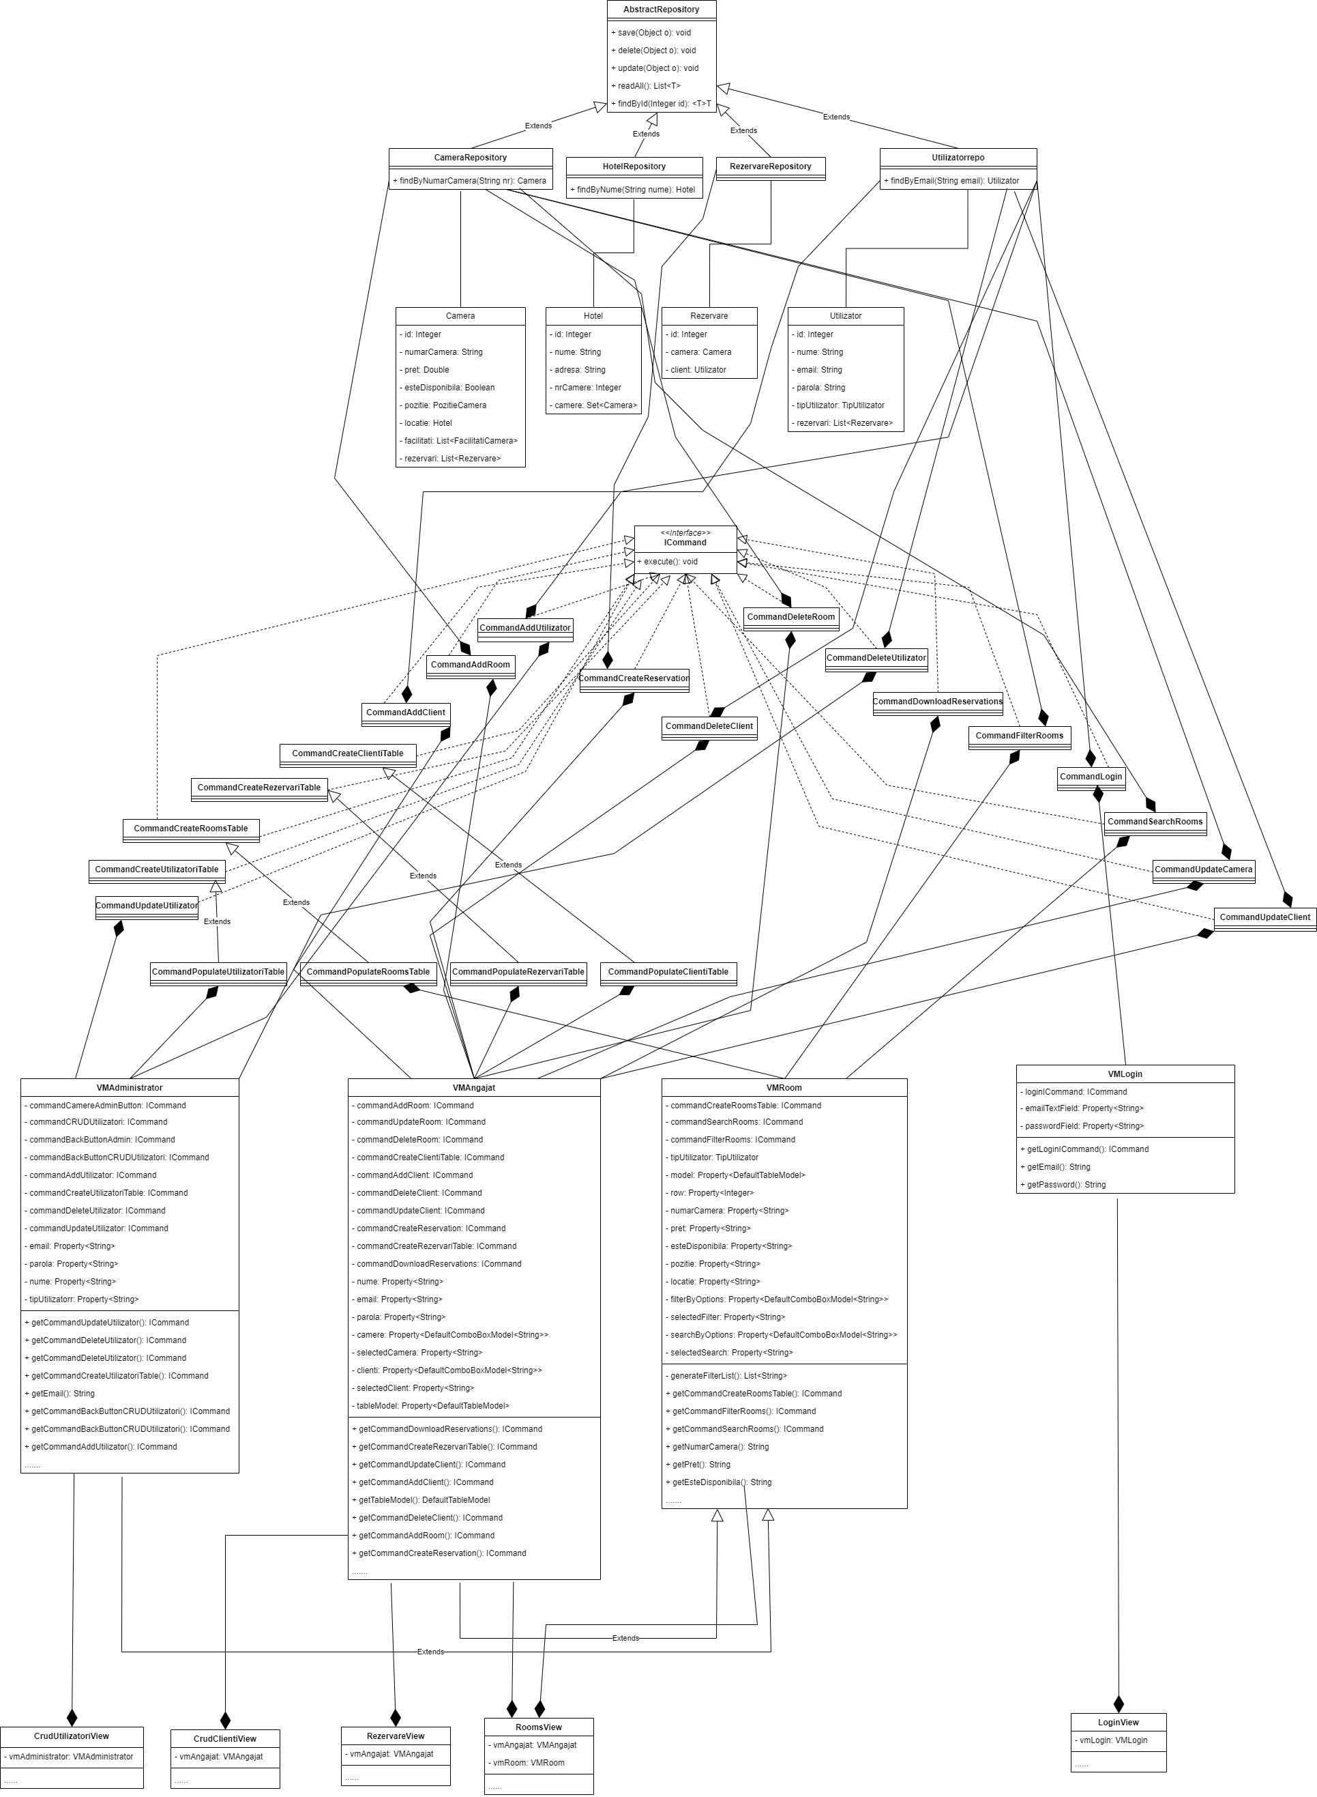

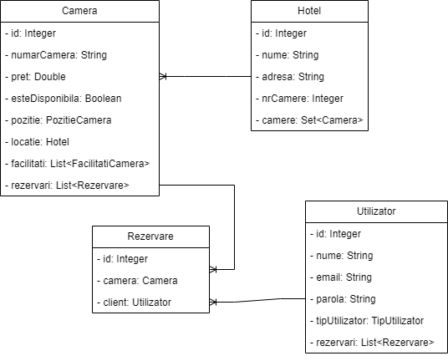

Pachetul Model

Conform modelului arhitectural MVVM, Modelul este responsabil pentru stocarea și gestionarea datelor. Acesta este împărțit, la rândul său, în două subpachete:
Entities:
Acest subpachet conține clasele care reprezintă entitățile de bază din aplicație, cum ar fi obiectele de tip utilizator, cameră, hotel, rezervare etc. Aceste clase modelează structura și comportamentul datelor din aplicație.
Repositories:
Aici sunt incluse clasele care se ocupă de interacțiunea cu baza de date sau cu alte sisteme de stocare a datelor. Aceste clase oferă metode pentru a accesa, a modifica și a gestiona datele din baza de date sau din alte surse de date externe.

Pachetul ViewModel
Pachetul viewmodel joacă un rol crucial în arhitectura Model-View-ViewModel (MVVM), servind ca punte între straturile Model și View. Acest pachet este responsabil pentru gestionarea și transformarea datelor provenite de la utilizator prin View, pentru a le putea procesa în conformitate cu logica de business definită în Model. Structura pachetului viewmodel este împărțită în două subpachete esențiale, fiecare având roluri specifice:ale aplicației.
Subpachetul Command
- Rol: Gestionarea comenzilor sau acțiunilor inițiate de utilizator. Acest subpachet conține clase care implementează logica necesară pentru executarea diferitelor comenzi, facilitând astfel operațiuni precum salvarea, actualizarea sau ștergerea datelor.
- Exemplu: Comenzi pentru autentificare, modificarea datelor utilizatorului, sau actualizarea statusului unei rezervări.
Subpachetul VM (ViewModel Classes)
- Rol: Clasele din acest subpachet sunt proiectate pentru a gestiona starea interfeței utilizator, primind date de la View, procesându-le conform cerințelor, și actualizând View-ul cu noile stări sau rezultate. Aceste clase fac posibilă separarea logică a interfeței utilizator de logica de afaceri, contribuind astfel la un cod mai curat și ușor de întreținut.
- Exemple de Clase: VMLogin, VMAdministrator, VMAngajat, VMRoom - fiecare clasă gestionând logica specifică pentru diferite aspecte ale aplicației, cum ar fi autentificarea, administrarea utilizatorilor, gestionarea angajaților, și managementul camerelor.

Descrierea aplicației
. Aplicația este o soluție software dezvoltată pentru a gestiona interacțiunile și operațiunile specifice unui sistem de management al utilizatorilor și al camerelor. Deși poate fi percepută ca nebeneficiind de cel mai modern aspect din cauza limitărilor impuse de Java Swing, aceasta oferă o interfață intuitivă și ușor de folosit, punând accent pe funcționalitate și eficiență.
La lansarea aplicației, utilizatorul este întâmpinat de o fereastră principală de login. Aici, utilizatorii trebuie să introducă credențialele de conectare, incluzând numele de utilizator și parola.
Sistemul verifică informațiile introduse, și în funcție de tipul de utilizator identificat, oferă acces la diferite niveluri de funcționalități.

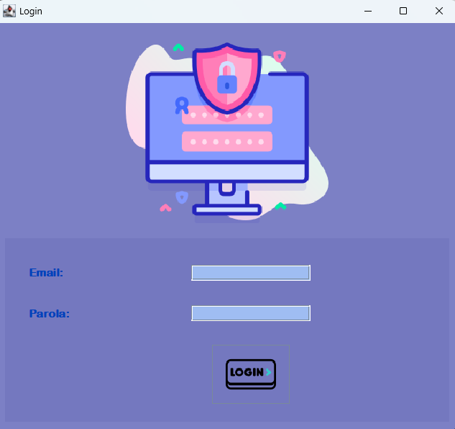

Pentru utilizatorii de tip client, aplicația va afișa o fereastră în care aceștia pot vizualiza și filtra lista camerelor disponibile. Interfața va oferi opțiuni pentru căutare și filtrare în funcție de diverse criterii, permițând utilizatorilor să găsească rapid și eficient camerele care corespund nevoilor și preferințelor lor.
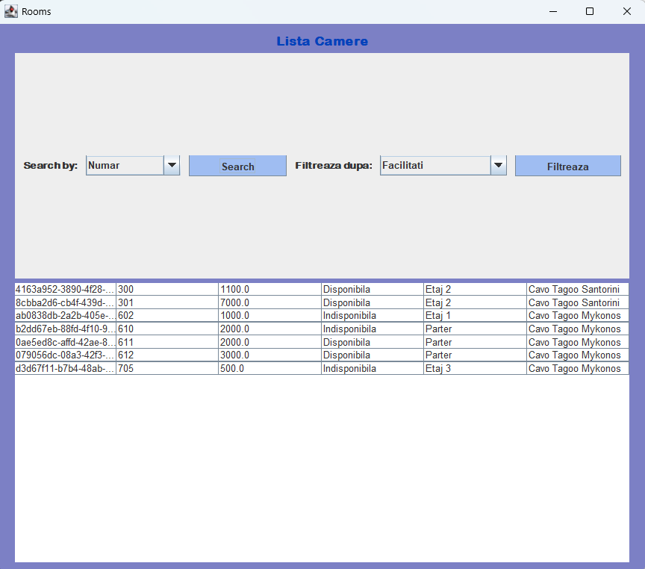

Meniul pentru utilizatorii de tip angajat are rolul de a oferi o interfață clară și intuitivă pentru a facilita navigarea și selectarea acțiunilor dorite în cadrul aplicației. Prin intermediul acestui meniu, utilizatorii pot accesa rapid și eficient funcționalitățile relevante pentru activitățile lor specifice în cadrul sistemului de management al utilizatorilor și al camerele hotelurilor.
  - Operații CRUD pe camerele hotelurilor: Permite utilizatorului să efectueze operații de creare, citire, actualizare și ștergere asupra datelor referitoare la camerele hotelurilor. Această opțiune facilitează gestionarea și administrarea informațiilor legate de camerele disponibile în hoteluri.
  - Operații CRUD pe utilizatorii de tip client: Oferă utilizatorului posibilitatea de a gestiona și de a efectua operații CRUD (creare, citire, actualizare și ștergere) asupra datelor referitoare la utilizatorii de tip client. Această funcționalitate este utilă pentru administrarea și gestionarea conturilor și a informațiilor utilizatorilor care sunt clienți ai hotelurilor.
  - Angajații pot efectua rezervări în numele clienților, utilizând interfața aplicației pentru a selecta camerele disponibile si clientul. Acest proces este susținut de o interfață intuitivă care afișează opțiuni în timp real privind disponibilitatea și tarifele.
  - Butonul „Rezervare” din interfața angajatului nu doar că finalizează rezervarea, dar declanșează și procesul de export al datelor. Aceasta simplifică fluxul de lucru al angajatului, reducând pașii necesari pentru gestionarea documentației și raportărilor.
  - Opțiunea "Back": Permite utilizatorului să se întoarcă la fereastra inițială a aplicației, unde poate selecta din nou tipul de cont pe care îl deține sau să efectueze alte acțiuni disponibile în meniul principal.

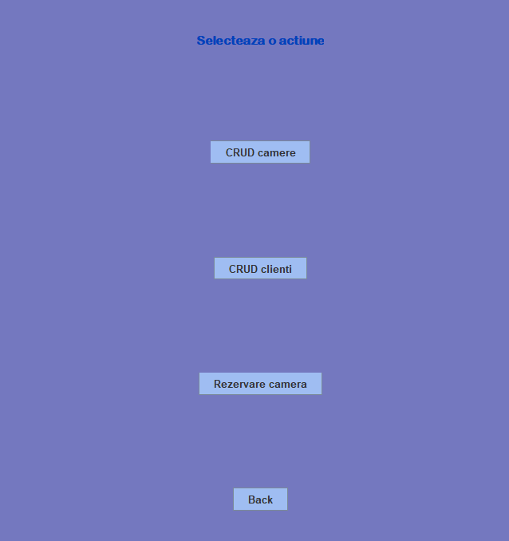
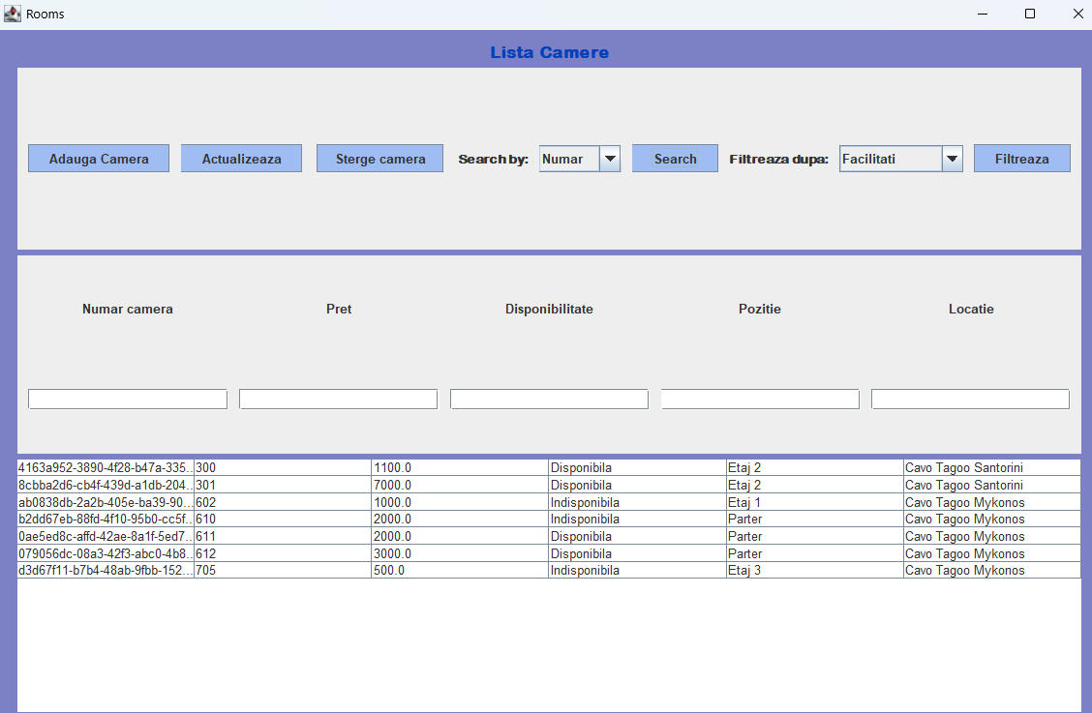
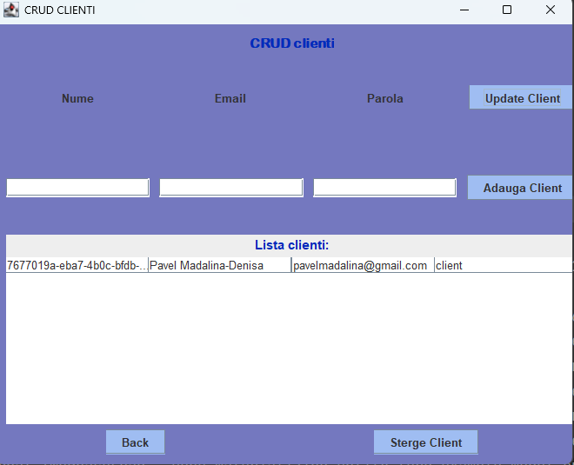
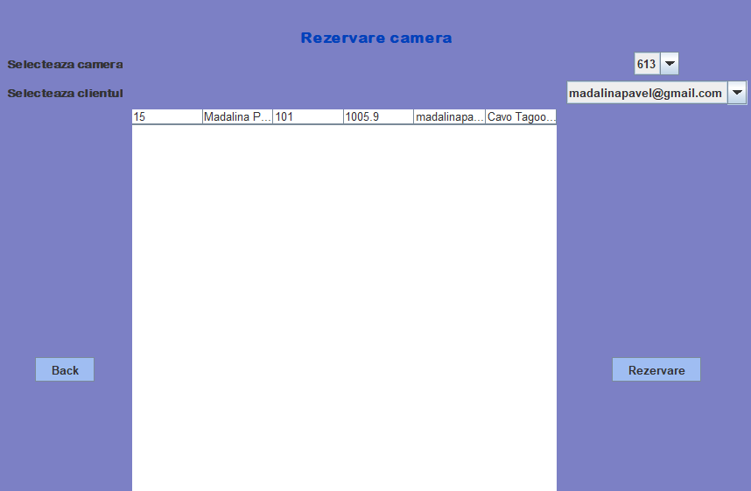

Meniul pentru utilizatorii de tip administrator are rolul de a oferi o interfață clară și intuitivă pentru administrarea eficientă a camerele hotelurilor și a conturilor utilizatorilor. Prin intermediul acestui meniu, administratorul poate accesa rapid și eficient funcționalitățile relevante pentru gestionarea sistemului și a datelor asociate acestuia.
  - Operații CRUD pe camere: Această opțiune oferă administratorului posibilitatea de a efectua operații de creare, citire, actualizare și ștergere asupra datelor referitoare la camerele disponibile în hoteluri. Prin intermediul acestei funcționalități, administratorul poate gestiona eficient informațiile legate de camerele disponibile, inclusiv adăugarea, modificarea și ștergerea acestora în funcție de necesități.
  - Operații CRUD pe utilizatorii care necesită autentificare: Această opțiune permite administratorului să efectueze operații CRUD (creare, citire, actualizare și ștergere) asupra datelor referitoare la utilizatorii care necesită autentificare în sistem. Prin intermediul acestei funcționalități, administratorul poate administra conturile utilizatorilor și informațiile acestora, inclusiv adăugarea, modificarea și ștergerea conturilor și a detaliilor asociate acestora.
  - Opțiunea "Back": Prin această opțiune, administratorul poate reveni la fereastra inițială a aplicației, unde poate selecta din nou tipul de cont sau poate efectua alte acțiuni disponibile în meniul principal.

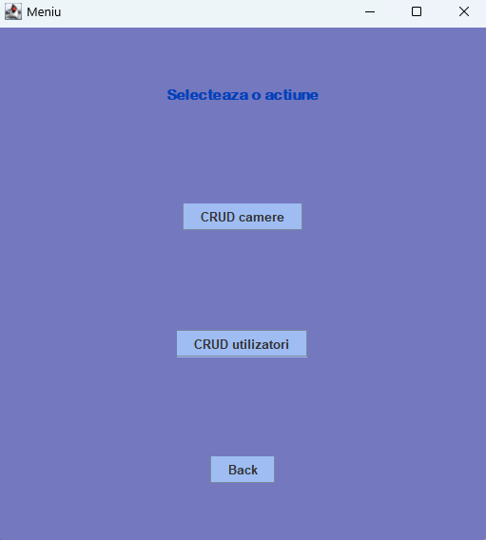

Concluzii
În concluzie, această temă m-a ajutat să mă familiarizez cu arhitectura de tip MVVM (Model-View-ViewModel), oferindu-mi o înțelegere mai profundă a modului în care componentele se integrează și comunică între ele în cadrul unei aplicații. De asemenea, am avut oportunitatea de a explora și de a aplica principiile GRASP, care sunt fundamentale în dezvoltarea software-ului de calitate.
Pe parcursul acestui proiect, am avut ocazia să îmi îmbunătățesc abilitățile în lucrul cu diverse tehnologii precum Hibernate pentru maparea obiect-relațională, Java Swing pentru dezvoltarea interfeței grafice și MySQL pentru gestionarea bazelor de date.
În calitate de dezvoltări ulterioare, aplicația poate beneficia de îmbunătățiri ale aspectului interfeței utilizatorului pentru a oferi o experiență mai modernă și mai plăcută utilizatorilor. Aceste îmbunătățiri pot include utilizarea de tehnologii și framework-uri pentru dezvoltarea interfeței grafice mai atractive și mai interactive.

Bibliografie
https://www.geeksforgeeks.org/mvvm-model-view-viewmodel-architecture-pattern-in-android/
https://www.baeldung.com/mvc-vs-mvp-pattern
https://www.javatpoint.com/hibernate-tutorial
https://www.baeldung.com/learn-jpa-hibernate

